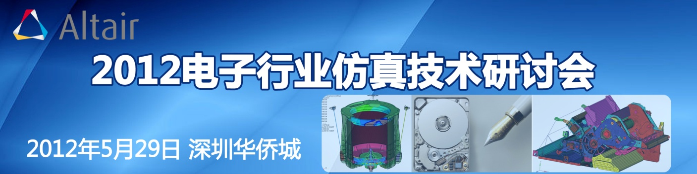
2012电子行业仿真技术研讨会邀请函
随着信息技术的不断发展，电子行业也成为飞速发展的重要行业，电子信息产品成为人们日常生活中的必需品。同时，人们对电子产品也提出更高的要求：信息更精确、性能更稳定、重量更轻巧、产品更可靠等等。当前，缩短产品研发周期、不断满足市场需求成 为电子行业竞争的关键因素。因此如何在核心技术领域取得重大突破，成为电子行业工作者不断探索的问题。
作为全球领先的CAE仿真技术供应商，Altair为全球制造业提供一流的HyperWorks解决方案。在电子行业，Altair不但提供各种仿真工具帮助企业缩短产品研发周期，而且与全球各大电子产品制造商和研发机构建立长期的产品设计与工程合作关系。2012年，Altair在UBM Electronics和Heardable联合发布的全球电子行业设计软件品牌报告中位列前五。值得一提的是，Altair是前五名中唯一一家专业的CAE仿真技术供应商。 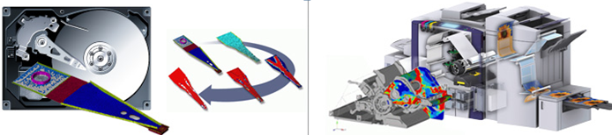
- 创新和优化电子产品设计
Altair在优化技术方面一直领先全球。OptiStruct和HyperStudy能够快速寻找产品的创意设计空间，创建最佳而且工艺上可行的创新设计。同时，强大的实验设计(DOE)、随机分析和多学科优化功能提升产品的质量和可靠性。
- 提升电子产品的强度、振动和噪声特性
HyperWorks拥有全面的技术，可以针对应力、刚度、热和疲劳等进行分析，同时具备完整的平台，包含模态分析、频率响应和声学响应。

冲击和跌落仿真
HyperWorks提供业界最快速和可靠的冲击分析解决方案：提供广泛的材料模型库来表征产品中的所有零部件；强大的接触算法捕捉所有零部件之间的复杂装配或干涉关系；一整套连接类型准确模拟接头和卡扣；帮助设计者更快获得研究结果从而进行更多的研究来满足设计要求。
- 复杂机构的运动学和动力学性能
通过静力学、运动学、动力学和线性分析开发和设计机构，为有限元分析和疲劳寿命分析提供精确的载荷预测，从而提升机构的耐久性；计算操作机构所需要的力量从而考虑人体工学因素；通过三维的刚体接触和先进的柔性体分析验证整个系统的装配；为满足机械和人体工学设计目标而优化整个机构。

建模和流程自动化
HyperWorks提供了最快速的建模、装配和流程自动化工具，帮助工程师在建模过程中节省大量的时间并作更多的设计优化；将“最佳实践”予以复制和标准化，支持仿真模型的可重用性和仿真结果的可重复性，从而提升了CAE部门工作的一致性和质量；对关键仿真数据的捕捉和保存；此外还可以使用数据挖掘和分析工具将这些数据真正转化为知识。

2012年5月29日，我们特别邀请到Altair美国全球电子行业总监Molly Hong女士为国内从事电子行业产品研发的工作者带来全球最强的电子行业解决方案和最新的应用案例。

时间和地点
2012年5月29日 13:00-17:00 深圳海景奥思廷酒店 一品厅 深圳市南山区华侨城光侨街3-5号
日程安排
时间 | 内容 | 演讲人
13:00~13:30 | 签到
13:30~14:00 | Altair最新产品及解决方案介绍 | 刘志强
14:00~15:30 | 最新的电子行业先进技术促进产品创新设计，提高生产效率  - 电子产品概念设计  - 电子产品仿真分析与优化设计  - 流程自动化及数据管理系统  - 电子散热仿真分析  - 电子跌落仿真分析  - 全球电子产品成功案例 | Molly Hong
15:30~15:50 | 茶歇
15:50~16:20 | 电子行业首选的CAE前后处理工具HyperMesh/HyperView | 方献军
16:20~16:40 | 国内电子行业用户应用及经验交流
16:40~17:00 | 互动交流

报名方式：请将报名回执发送至 info@altair.com.cn
联系人：傅玲燕 021-61171666-103
公司名称
姓名 |  | 部门 |  | 职务
联系电话 |  | 传真 |  | Email
联系地址 |  |  |  | 邮编
